
INDICE
SISTEMA WEB PARA LA GESTIÓN INTEGRAL DE EVENTOS UNIVERSITARIOS - UAJMS
Universitarios:
- Iván Bismar Cruz Isnado
- Félix Lamas Díaz
- José Carlos Vasquez Yurquina
- Diego Arenas

Fecha: 19/06/2026

INGENIERÍA DE ALIMENTOS

CAPÍTULO I 5
INTRODUCCIÓN 5
1.1 Introducción 5
1.2 Antecedentes 6
1.3 Planteamiento del Problema 6
1.4 Justificación 7
1.5 Objetivo General 8
1.5 Objetivos Específicos 8
CAPÍTULO II 9
MARCO TEÓRICO 9
2.1 Desarrollo de Aplicaciones Web 9
2.1.1 Conceptos Fundamentales 9
2.1.2 Arquitectura Cliente – Servidor 10
2.1.3 Aplicaciones Web Modernas 11
2.2 Diseño de Interfaces de Usuario 12
2.2.1 Experiencia de Usuario (UX) 12
2.2.2 Diseño de Interfaces (UI) 13
2.2.3 Diseño Responsivo 14
2.3 Tecnologías Utilizadas 14
2.3.1 Java 21 15
2.3.3 Spring Boot 3.3 15
2.3.4 Spring Security y JWT 16
2.3.5 Spring Data JPA 17
2.3.6 Angular 21 18
2.3.7 Tailwind CSS 18
2.3.8 Angular Material 19
2.3.9 Base de Datos PostgreSQL16 19
2.3.9 APIs REST 20
2.3.9 Git y GitHub 21
2.3.10 Generación de certificados digitales 21
2.3.11 Codigos QR y control de asistencia 22
CAPÍTULO III 22
DESARROLLO DEL PROYECTO 22
3.1 Descripción General del Proyecto 22
3.2 Análisis de Requerimientos 23
3.2.1 Requerimientos Funcionales 23
3.2.2 Requerimientos No Funcionales 25
3.3 Diseño del Sistema 27
3.3.1 Diagrama de Casos de Uso 27
3.3.2 Diagrama de Clases 28
3.3.3 Modelo Entidad Relación 29
3.3.4 Arquitectura de la Aplicación 30
3.3.5 Mapa de Navegación 31
3.4 Diseño de la Base de Datos 31
3.5 Desarrollo de la Aplicación 33
3.5.1 Configuración del Proyecto 33
3.5.2 Diseño de Interfaces 33
3.5.3 Componentes Reutilizables 33
3.5.4 Implementación de Formularios 34
3.5.5 Implementación de CRUD 34
3.5.6 Consumo de APIs 34
CAPÍTULO IV 35
RESULTADOS 35
4.1 Presentación de Pantallas 35
CAPÍTULO V 38
CONCLUSIONES Y RECOMENDACIONES 38
5.1 Conclusiones 38
5.2 Recomendaciones 39
BIBLIOGRAFÍA 40

CAPÍTULO I

INTRODUCCIÓN

Introducción
En la actualidad, las instituciones de educación superior requieren herramientas tecnológicas que permitan optimizar sus procesos administrativos y académicos mediante soluciones digitales eficientes. La organización de eventos universitarios representa una actividad fundamental dentro de la comunidad educativa, debido a que permite desarrollar actividades académicas, científicas, culturales y de interacción institucional.
La gestión tradicional de eventos universitarios suele involucrar diferentes procesos como registro de participantes, administración de cupos, validación de pagos, control de asistencia y emisión de certificados. Cuando estos procesos son realizados mediante mecanismos manuales o sistemas independientes pueden generarse dificultades relacionadas con la duplicidad de información, falta de control, errores administrativos y limitaciones para obtener reportes.
La Plataforma Web para la Gestión Integral de Eventos Universitarios - UAJMS tiene como finalidad centralizar y digitalizar el ciclo completo de gestión de eventos dentro de la Universidad Autónoma Juan Misael Saracho, permitiendo administrar actividades desde su creación hasta la certificación de participantes.
La plataforma incorpora módulos especializados para seguridad, usuarios, catálogo de eventos, inscripciones, pagos, asistencia mediante códigos QR, certificación digital y auditoría de operaciones.
El sistema será desarrollado bajo una arquitectura de monolito modular profesional, aplicando buenas prácticas de desarrollo de software, separación de responsabilidades y tecnologías modernas como Spring Boot, Angular y PostgreSQL.

Antecedentes
La Universidad Autónoma Juan Misael Saracho desarrolla continuamente actividades académicas, científicas y culturales que requieren mecanismos eficientes para su planificación y administración.
Actualmente, la gestión de eventos puede involucrar diferentes procesos independientes como:
- Publicación de actividades.
- Registro de participantes.
- Control de cupos.
- Confirmación de pagos.
- Control de asistencia.
- Emisión de certificados.
La falta de una plataforma integral puede provocar que la información sea administrada mediante diferentes herramientas, dificultando la centralización y seguimiento del proceso completo.
Los sistemas de información permiten mejorar estos procedimientos mediante plataformas que integran datos, usuarios y procesos institucionales.
Según Pressman y Maxim (2020), un sistema de software debe diseñarse considerando las necesidades del usuario, los procesos involucrados y la calidad del producto final.
Por esta razón surge la necesidad de implementar una plataforma que permita gestionar eventos universitarios desde una única solución tecnológica.

Planteamiento del Problema
La gestión de eventos universitarios presenta desafíos relacionados con la administración de información, control de participantes y seguimiento de actividades.
Actualmente pueden presentarse problemas como:
- Registro descentralizado de participantes.
- Dificultad para controlar cupos disponibles.
- Falta de validación automática de pagos.
- Ausencia de mecanismos digitales de asistencia.
- Procesos manuales para generación de certificados.
- Limitaciones para realizar auditorías.
Estas dificultades afectan la eficiencia administrativa y generan una mayor carga operativa para los organizadores.
Por lo tanto, se plantea la siguiente pregunta:
¿Cómo mejorar la gestión integral de eventos universitarios mediante el desarrollo de una plataforma web que permita administrar usuarios, eventos, pagos, asistencia y certificación digital dentro de la UAJMS?

Justificación
El desarrollo de la Plataforma Web para la Gestión Integral de Eventos Universitarios - UAJMS se justifica por la necesidad de contar con una solución tecnológica que permita automatizar y centralizar los procesos asociados a la organización de eventos.
Desde el punto de vista tecnológico, el proyecto permitirá aplicar conocimientos relacionados con:
- Desarrollo frontend.
- Desarrollo backend.
- Diseño de bases de datos.
- Seguridad informática.
- Arquitectura de software.
- Control de versiones.
Desde la perspectiva institucional, la plataforma permitirá:
- Centralizar la información de eventos.
- Mejorar el control administrativo.
- Facilitar la inscripción de participantes.
- Controlar pagos mediante validación.
- Registrar asistencia mediante códigos QR.
- Generar certificados digitales.
- Mantener historial mediante auditoría.
La implementación de este sistema contribuirá a mejorar la eficiencia de los procesos institucionales y ofrecer una mejor experiencia a estudiantes, docentes y participantes externos.

1.5 Objetivo General
Desarrollar una plataforma web para la gestión integral de eventos universitarios de la Universidad Autónoma Juan Misael Saracho, permitiendo administrar el ciclo completo de los eventos mediante módulos de seguridad, usuarios, inscripción, pagos, asistencia y certificación digital.

Objetivos Específicos
- Analizar los procesos actuales relacionados con la gestión de eventos universitarios.
- Diseñar una arquitectura de software basada en un monolito modular profesional.
- Implementar un sistema de autenticación y autorización mediante JWT.
- Desarrollar un módulo para administración de usuarios, roles y permisos.
- Implementar un módulo de gestión de eventos y categorías académicas.
- Desarrollar un módulo de inscripción con control automático de cupos.
- Implementar un módulo de validación de pagos mediante comprobantes digitales.
- Desarrollar un mecanismo de control de asistencia mediante códigos QR.
- Implementar generación y validación de certificados digitales.
- Diseñar una base de datos relacional utilizando PostgreSQL aplicando normalización.
- Aplicar control de versiones mediante Git/GitHub para el trabajo colaborativo.

CAPÍTULO II

MARCO TEÓRICO

2.1 Desarrollo de Aplicaciones Web
El desarrollo de aplicaciones web comprende el proceso de creación de sistemas accesibles mediante navegadores, permitiendo a los usuarios interactuar con servicios digitales mediante una conexión de red.
Según Sommerville (2016), el desarrollo de software implica un conjunto de actividades estructuradas destinadas a producir sistemas confiables que respondan a necesidades específicas.
Las aplicaciones web modernas utilizan arquitecturas organizadas donde la interfaz, lógica de negocio y almacenamiento de datos trabajan de manera integrada.
En la plataforma propuesta, la aplicación permitirá gestionar eventos universitarios mediante una solución digital que cubre desde la creación del evento hasta la generación de certificados.

2.1.1 Conceptos Fundamentales
Una aplicación web está compuesta por diferentes capas que permiten organizar responsabilidades.
Capa de Presentación
Corresponde a la interfaz con la cual interactúa el usuario.
En el proyecto será desarrollada con:
- Angular 21.
- Tailwind CSS.
- Angular Material.
Capa de Negocio
Contiene las reglas y procesos principales del sistema.
Ejemplos:
- Validación de cupos.
- Control de pagos.
- Reglas de certificación.
- Gestión de permisos.
Esta capa será implementada mediante:
- Java 21.
- Spring Boot 3.3.
- Spring Data JPA.
Capa de Datos
Es responsable del almacenamiento persistente.
Se utilizará:
- PostgreSQL 16.
Aplicando:
- Modelo relacional.
- Normalización 3FN.
- UUID como identificador.

2.1.2 Arquitectura Cliente – Servidor
La arquitectura cliente-servidor establece una separación entre la aplicación utilizada por el usuario y los servicios encargados del procesamiento de información.
El sistema estará compuesto por:
Cliente
Aplicación web Angular.
Responsable de:
- Mostrar interfaces.
- Capturar información.
- Consumir servicios.
Servidor
Aplicación Spring Boot.
Responsable de:
- Seguridad.
- Lógica de negocio.
- Gestión de datos.
Base de datos
PostgreSQL.
Responsable de:
- Persistencia.
- Consultas.
- Integridad de información.

2.1.3 Aplicaciones Web Modernas
Las aplicaciones web modernas se caracterizan por utilizar arquitecturas escalables, interfaces dinámicas y servicios que permiten comunicación entre diferentes componentes.
Sus principales características son:
- Diseño modular.
- Seguridad integrada.
- Interfaces adaptables.
- APIs REST.
- Separación de responsabilidades.
Estas características permiten construir sistemas mantenibles y preparados para futuras ampliaciones.

2.2 Diseño de Interfaces de Usuario
El diseño de interfaces de usuario comprende el proceso de creación de elementos visuales y funcionales que permiten la interacción entre las personas y un sistema informático.
Una interfaz correctamente diseñada facilita la navegación, reduce errores y mejora la experiencia del usuario durante la utilización de una aplicación.
Según Norman (2013), un buen diseño debe considerar la forma en que los usuarios perciben, comprenden y utilizan un sistema, buscando que las acciones sean claras y naturales.
En la Plataforma Web para la Gestión Integral de Eventos Universitarios - UAJMS, el diseño de interfaces será orientado a facilitar la interacción de los diferentes perfiles del sistema:
- Administradores.
- Organizadores.
- Validadores financieros.
- Personal de control.
- Participantes.
Cada usuario tendrá acceso únicamente a las funcionalidades correspondientes según sus permisos.

2.2.1 Experiencia de Usuario (UX)
La experiencia de usuario (User Experience - UX) representa la percepción que tiene una persona al interactuar con una aplicación digital.
Una experiencia adecuada considera aspectos como:
- Facilidad de aprendizaje.
- Rapidez para completar tareas.
- Organización de información.
- Accesibilidad.
- Satisfacción del usuario.
Según Garrett (2011), la experiencia del usuario se construye considerando la estructura, navegación, interacción y presentación de un sistema.
Dentro del proyecto, la experiencia de usuario será aplicada en procesos como:
- Registro e inicio de sesión.
- Consulta de eventos.
- Inscripción.
- Seguimiento de pagos.
- Descarga de certificados.

2.2.2 Diseño de Interfaces (UI)
El diseño de interfaces (User Interface - UI) corresponde a la creación visual de los componentes con los que interactúa el usuario.
Incluye elementos como:
- Botones.
- Formularios.
- Tablas.
- Menús.
- Ventanas de información.
- Indicadores visuales.
Para la plataforma se utilizarán componentes de:
- Angular Material.
- Tailwind CSS.
Angular Material proporciona componentes visuales reutilizables siguiendo principios de diseño modernos, mientras que Tailwind CSS permite construir interfaces personalizadas mediante clases de estilos.
La aplicación mantendrá una interfaz consistente para mejorar la interacción de los usuarios.

2.2.3 Diseño Responsivo
El diseño responsivo permite que una aplicación web pueda adaptarse automáticamente a diferentes tamaños de pantalla.
Actualmente los usuarios acceden a sistemas digitales desde diferentes dispositivos, por lo que una aplicación debe garantizar una correcta visualización en:
- Computadoras personales.
- Tablets.
- Dispositivos móviles.
Según Marcotte (2010), el diseño web responsivo permite crear interfaces flexibles capaces de ajustarse al entorno donde son utilizadas.
La plataforma universitaria será diseñada considerando esta característica para facilitar el acceso desde diferentes dispositivos.

2.3 Tecnologías Utilizadas
Para el desarrollo de la plataforma se utilizarán tecnologías modernas orientadas al desarrollo empresarial, permitiendo crear una aplicación segura, modular y escalable.
La arquitectura definida corresponde a un:
Monolito Modular Profesional
Este enfoque permite organizar el sistema en módulos independientes dentro de una misma aplicación, facilitando el mantenimiento y evolución del software.

2.3.1 Java 21
Java es un lenguaje de programación orientado a objetos ampliamente utilizado para desarrollar aplicaciones empresariales.
Según Oracle (2025), Java proporciona herramientas para crear aplicaciones robustas, seguras y multiplataforma mediante la utilización de la Máquina Virtual de Java (JVM).
La versión Java 21 será utilizada como base tecnológica del backend.
Sus ventajas principales son:
- Programación orientada a objetos.
- Amplia comunidad.
- Seguridad.
- Estabilidad.
- Compatibilidad empresarial.
En el proyecto será responsable de implementar:
- Servicios.
- Controladores.
- Lógica de negocio.
- Entidades.

2.3.3 Spring Boot 3.3
Spring Boot es un framework basado en Java que permite desarrollar aplicaciones empresariales de manera rápida y estructurada.
Según Spring Team (2025), Spring Boot simplifica la configuración de aplicaciones mediante componentes preparados para producción.
Dentro del proyecto será utilizado para desarrollar el backend.
Sus responsabilidades serán:
- Creación de API REST.
- Gestión de servicios.
- Controladores.
- Configuración del sistema.
La estructura del backend seguirá una organización por capas:
Controller
↓
Service
↓
Repository
↓
Database

2.3.4 Spring Security y JWT
La seguridad representa un componente fundamental dentro de cualquier sistema que administra información de usuarios.
Spring Security permite implementar mecanismos de autenticación y autorización.
El proyecto utilizará autenticación basada en:
JWT (JSON Web Token)
Este mecanismo permite validar la identidad del usuario mediante tokens seguros.
El sistema manejará los siguientes roles:
ADMIN
Gestión institucional completa.
ORGANIZADOR
Administración de eventos de su facultad.
VALIDADOR_FINANCIERO
Revisión de pagos.
PERSONAL_CONTROL
Control de asistencia.
PARTICIPANTE
Inscripción y certificados.
La autorización será basada en permisos.

2.3.5 Spring Data JPA
Spring Data JPA permite gestionar la persistencia de información utilizando el modelo objeto-relacional.
Según Bauer y King (2016), JPA permite trabajar con objetos del lenguaje de programación mientras mantiene una relación con estructuras de bases de datos.
Sus funciones principales serán:
- Mapeo de entidades.
- Consultas.
- Persistencia.
- Gestión de relaciones.
Ejemplo:
Entidad:
Usuario
se relacionará con:
- Roles.
- Inscripciones.
- Certificados.

2.3.6 Angular 21
Angular es un framework frontend basado en TypeScript utilizado para desarrollar aplicaciones web modernas.
Según Angular Team (2025), Angular proporciona una arquitectura basada en componentes que facilita la construcción de aplicaciones escalables.
En el proyecto será utilizado para:
- Interfaces de usuario.
- Navegación.
- Formularios.
- Consumo de APIs.
La aplicación estará organizada mediante:
- Componentes.
- Servicios.
- Módulos.
- Rutas.

2.3.7 Tailwind CSS
Tailwind CSS es un framework de estilos basado en utilidades que permite crear interfaces personalizadas de forma rápida.
Sus beneficios incluyen:
- Desarrollo más rápido.
- Diseño consistente.
- Adaptabilidad.
- Personalización.
Será utilizado para mejorar la apariencia visual del sistema.

2.3.8 Angular Material
Angular Material proporciona componentes UI preparados para aplicaciones Angular.
Incluye:
- Tablas.
- Botones.
- Formularios.
- Diálogos.
- Menús.
- Tarjetas.
Su utilización permitirá mantener una interfaz profesional y uniforme.

2.3.9 Base de Datos PostgreSQL16
PostgreSQL es un sistema gestor de base de datos relacional orientado a garantizar integridad y seguridad de información.
Según PostgreSQL Global Development Group (2025), PostgreSQL ofrece características avanzadas para aplicaciones empresariales.
La base de datos del proyecto aplicará:
Normalización 3FN
Permitirá reducir redundancia y mejorar organización de datos.
UUID
Será utilizado como clave primaria para evitar identificadores predecibles.
Ejemplo:
usuario_id = UUID
JSONB
Será utilizado para almacenar información flexible como auditorías.
Soft Delete
Los registros no serán eliminados físicamente.
En su lugar se almacenará:
fecha_eliminacion

2.3.9 APIs REST
Las APIs REST permiten la comunicación entre frontend y backend mediante solicitudes HTTP.
El sistema utilizará operaciones:
Método | Función
GET | Consultar
POST | Crear
PUT | Actualizar
DELETE | Eliminar
Ejemplo:
Frontend Angular solicita:
GET /api/eventos
Backend responde:
Información de eventos disponibles.

2.3.9 Git y GitHub
Git es un sistema de control de versiones que permite administrar cambios realizados durante el desarrollo.
Según Chacon y Straub (2014), Git facilita el trabajo colaborativo mediante ramas y control histórico de modificaciones.
GitHub será utilizado para:
- Repositorio del proyecto.
- Trabajo colaborativo.
- Control de versiones.
- Seguimiento de cambios.

2.3.10 Generación de certificados digitales
El sistema incorporará un módulo de certificación digital.
Este módulo permitirá:
- Generar certificados en PDF.
- Validar certificados.
- Mantener historial.
Los certificados tendrán la característica de:
- No ser editables.
- Poder ser anulados.
- Poder regenerarse.

2.3.11 Codigos QR y control de asistencia
El módulo de asistencia permitirá generar códigos QR asociados a participantes.
El flujo será:
- Usuario realiza inscripción.
- Pago es validado.
- Se habilita credencial QR.
- Personal autorizado registra ingreso.
La asistencia será utilizada como condición para certificación.
Regla de negocio:
La certificación requiere mínimo 80% de asistencia registrada.

CAPÍTULO III

DESARROLLO DEL PROYECTO

3.1 Descripción General del Proyecto
El proyecto consiste en desarrollar un sistema web orientado a la gestión integral de eventos universitarios.
La plataforma permitirá a los usuarios consultar actividades disponibles, registrarse y participar en eventos organizados por una institución.
Los administradores podrán gestionar información relacionada con eventos, participantes y asistencia.
El sistema estará compuesto por:
- Frontend desarrollado con Angular.
- Backend desarrollado con Quarkus.
- Base de datos PostgreSQL.

La comunicación entre componentes se realizará mediante APIs REST.

3.2 Análisis de Requerimientos

3.2.1 Requerimientos Funcionales
3.2.1.1 Módulo de Seguridad y Usuarios (RF-01)
RF-01.01 Registro de Usuarios: El sistema debe permitir el registro de usuarios externos mediante formulario.
RF-01.02 Autenticación: El sistema debe permitir el inicio de sesión seguro mediante correo y contraseña con JWT.
RF-01.03 Gestión de Perfil: Los usuarios podrán actualizar sus datos personales (Nombre, Apellido, CI, Profesión).
RF-01.04 Recuperación de Contraseña: Flujo de recuperación mediante envío de correo electrónico.
3.2.1.2 Módulo de Gestión de Eventos (RF-02)
RF-02.01 Creación de Eventos: El sistema permitirá a los coordinadores crear eventos con todos los campos definidos (nombre, descripción, categoría, etc.).
RF-02.02 Gestión de Cupos: El sistema debe controlar el número máximo de inscritos.
RF-02.03 Catálogo Público: Visualización de eventos disponibles con filtros por categoría y fecha.
RF-02.04 Gestión de Estados: Los eventos pasarán por estados (Borrador -> Pendiente -> Publicado -> Finalizado).
3.2.1.3 Módulo de Inscripciones y Pagos (RF-03)
RF-03.01 Inscripción Gratuita: El sistema permitirá la inscripción inmediata si el evento es gratuito y hay cupos.
RF-03.02 Inscripción de Pago: El usuario deberá adjuntar una imagen/PDF del comprobante de pago.
RF-03.03 Validación de Pagos: El Validador Financiero podrá Aprobar o Rechazar el pago. El usuario recibirá notificación.
RF-03.04 Lista de Espera: (Opcional) Registro de interesados cuando los cupos se agotan.
3.2.1.4 Módulo de Control de Acceso (RF-04)
RF-04.01 Generación de QR: Al aprobarse la inscripción, se generará un código QR único encriptado para el participante.
RF-04.02 Credencial Digital: Generación de una vista o PDF "Credencial" con datos del evento y el QR.
RF-04.03 Escaneo de QR: El Registrador podrá marcar asistencia escaneando el QR con la cámara de un dispositivo.
RF-04.04 Registro Manual: Búsqueda por CI o Código de Inscripción para marcar asistencia si el usuario no tiene su QR.
3.2.1.5 Módulo de Certificación (RF-05)
RF-05.01 Generación de Certificados: El sistema generará el certificado en PDF automáticamente tras el cierre del evento.
RF-05.02 Criterios de Certificación: Solo se generarán certificados para quienes cumplan con el % de asistencia definido.
RF-05.03 Verificación Pública: Buscador por código único (UUID) que muestre los datos de validez del certificado.
3.2.1.6 Módulo de Reportes (RF-06)
RF-06.01 Reporte de Participación por Facultad: Estadísticas de usuarios inscritos por unidad académica.
RF-06.02 Reporte Económico: Suma de ingresos por evento y por rango de fechas.
RF-06.03 Reporte de Asistencia: Lista de participantes con hora exacta de registro.

3.2.2 Requerimientos No Funcionales
Para asegurar la calidad de la plataforma, se definen los siguientes atributos:
3.2.2.1 Rendimiento (RNF-01)
RNF-01.01 Tiempo de Respuesta: Las consultas al catálogo de eventos no deben exceder los 2 segundos bajo una carga normal de 100 usuarios concurrentes.
RNF-01.02 Generación de PDF: La generación de certificados masivos debe realizarse de forma asíncrona para no bloquear la interfaz.
3.2.2.2 Seguridad (RNF-02)
RNF-02.01 Protección de Datos: El sistema debe cumplir con principios básicos de privacidad, cifrando contraseñas mediante BCrypt.
RNF-02.02 Sesiones: Los tokens JWT deben tener un tiempo de expiración configurable (ej. 8 horas).
RNF-02.03 Encriptación QR: Los datos contenidos en el QR deben estar firmados para evitar su generación fraudulenta fuera del sistema.
3.2.2.3 Usabilidad (RNF-03)
RNF-03.01 Diseño Responsivo: La interfaz debe ser 100% funcional en dispositivos móviles (smartphones y tablets).
RNF-03.02 Accesibilidad: Cumplimiento de estándares WCAG 2.1 básicos para el contraste de colores y legibilidad.
3.2.2.4 Disponibilidad y Mantenibilidad (RNF-04)
RNF-04.01 Arquitectura Modular: El sistema debe estar estructurado en módulos independientes para facilitar actualizaciones sin afectar todo el sistema.
RNF-04.02 Logging: Registro de errores críticos en el servidor para facilitar el diagnóstico (uso de SLF4J/Logback).
3.2.2.5 Capacidad (RNF-05)
RNF-05.01 Almacenamiento: El sistema debe ser capaz de gestionar hasta 50,000 certificados generados por año sin degradación de rendimiento en la base de datos PostgreSQL.

3.3 Diseño del Sistema

3.3.1 Diagrama de Casos de Uso
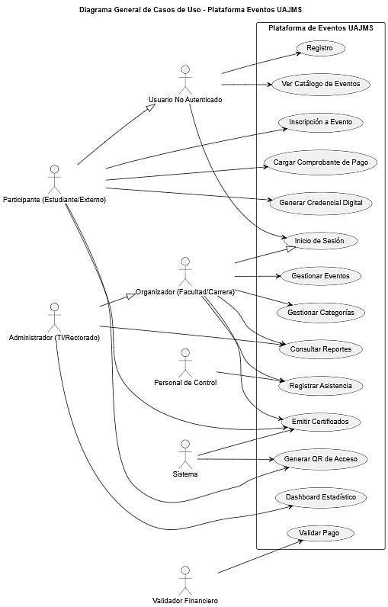

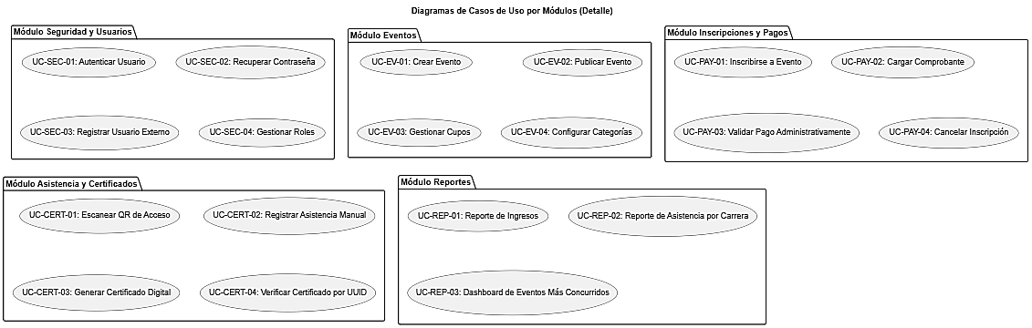

3.3.2 Diagrama de Clases
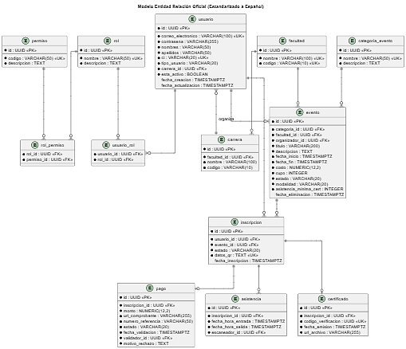

3.3.3 Modelo Entidad Relación
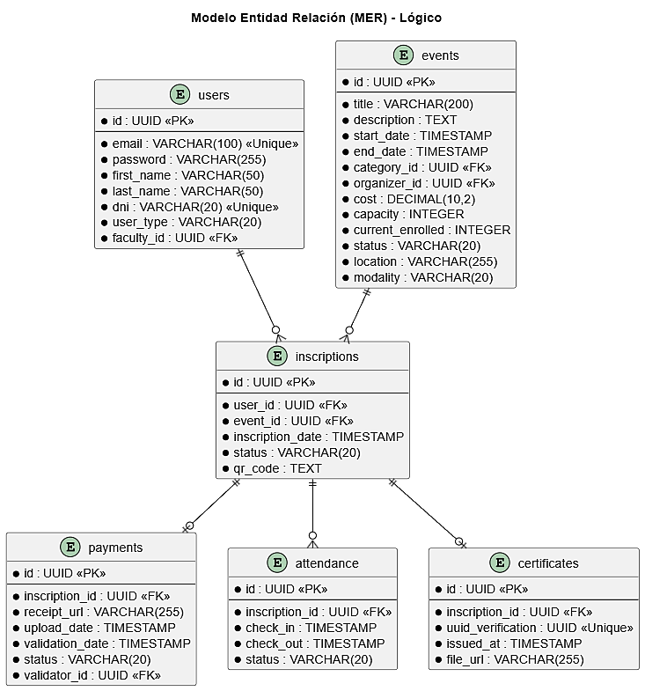

3.3.4 Arquitectura de la Aplicación
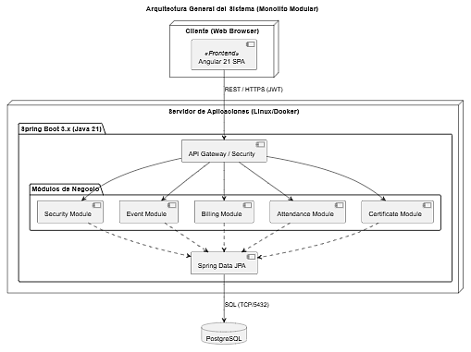
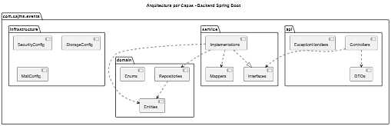

3.3.5 Mapa de Navegación
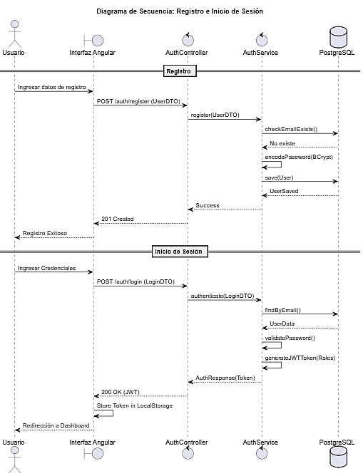

3.4 Diseño de la Base de Datos
services:
database:
image: postgres:16-alpine
container_name: uajms_eventos_db
environment:
POSTGRES_DB: ${DB_NAME:-uajms_eventos}
POSTGRES_USER: ${DB_USER:-uajms_admin}
POSTGRES_PASSWORD: ${DB_PASS:}
ports:
- "5432:5432"
volumes:
- db_data:/var/lib/postgresql/data
- ../database/scripts:/docker-entrypoint-initdb.d
networks:
- uajms_network
pgadmin:
image: dpage/pgadmin4
container_name: uajms_pgadmin
environment:
PGADMIN_DEFAULT_EMAIL: admin@uajms.edu.bo
PGADMIN_DEFAULT_PASSWORD: admin
ports:
- "5050:80"
depends_on:
- database
networks:
- uajms_network
networks:
uajms_network:
driver: bridge
volumes:
db_data:

3.5 Desarrollo de la Aplicación
La etapa de desarrollo comprende la implementación de los componentes definidos anteriormente.

3.5.1 Configuración del Proyecto
Se configuraron los siguientes modulos principales;
- Inicio de sesión.
- Panel principal.
- Gestión de eventos.
- Registro de usuarios.

3.5.2 Diseño de Interfaces
El diseño de interfaces de la Plataforma Web para la Gestión Integral de Eventos Universitarios - UAJMS fue realizado considerando criterios de usabilidad, accesibilidad y organización de la información, con el objetivo de proporcionar una experiencia adecuada para los diferentes perfiles de usuarios del sistema.
La interfaz fue desarrollada utilizando Angular 21, complementado con Tailwind CSS y componentes de Angular Material, permitiendo construir pantallas modernas, responsivas y consistentes.
El diseño fue estructurado de acuerdo con los roles definidos dentro del sistema, permitiendo que cada usuario acceda únicamente a las funcionalidades correspondientes.
Los principales perfiles considerados son:
- Administrador: acceso completo al sistema, configuración, usuarios, roles, permisos y auditoría.
- Organizador: administración de eventos, categorías, cupos y reportes asociados.
- Validador Financiero: revisión y aprobación de comprobantes de pago.
- Personal de Control: registro de asistencia mediante códigos QR.
- Participante: consulta de eventos, inscripción y descarga de certificados.

3.5.3 Componentes Reutilizables
Durante el desarrollo de la plataforma se implementaron componentes reutilizables con el objetivo de mejorar la organización del código, reducir duplicidad y facilitar el mantenimiento del sistema.
Angular permite crear componentes independientes que pueden ser utilizados en diferentes módulos de la aplicación.
Los componentes fueron diseñados siguiendo principios de reutilización y separación de responsabilidades.

3.5.4 Implementación de Formularios
Los formularios permiten registrar información dentro del sistema.
- Registro de usuarios.
- Creación de eventos.
- Inscripción.
Se aplicaron validaciones para garantizar información correcta.

3.5.5 Implementación de CRUD
Se desarrollaron operaciones CRUD:
Create:
Crear registros.
Read:
Consultar información.
Update:
Modificar datos.
Delete:
Eliminar registros.
Estas operaciones fueron implementadas para eventos y usuarios.

3.5.6 Consumo de APIs
El frontend consume servicios REST proporcionados por el backend.
Las solicitudes permiten:
- Consultar eventos.
- Registrar usuarios.
- Guardar inscripciones.
- Actualizar información.

CAPÍTULO IV

RESULTADOS

4.1 Presentación de Pantallas
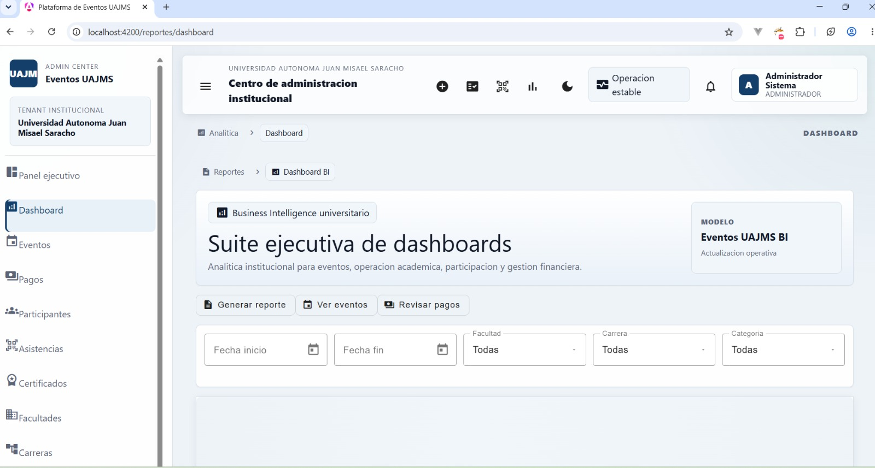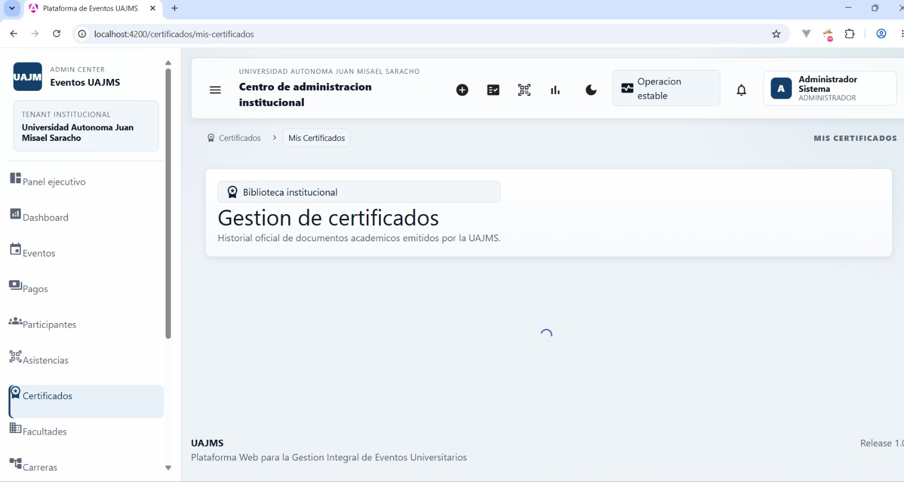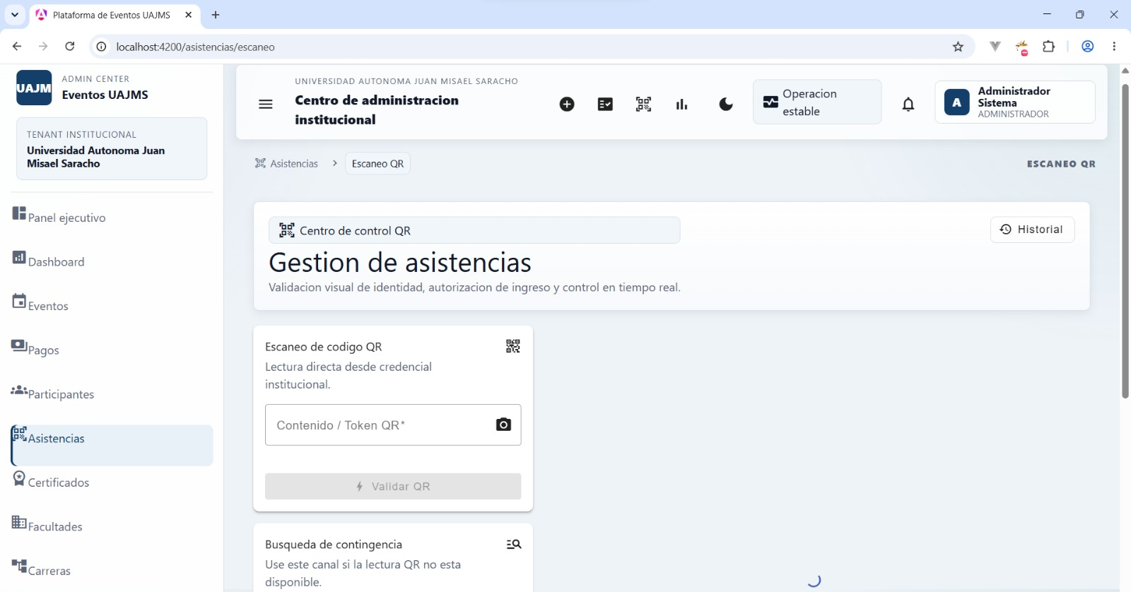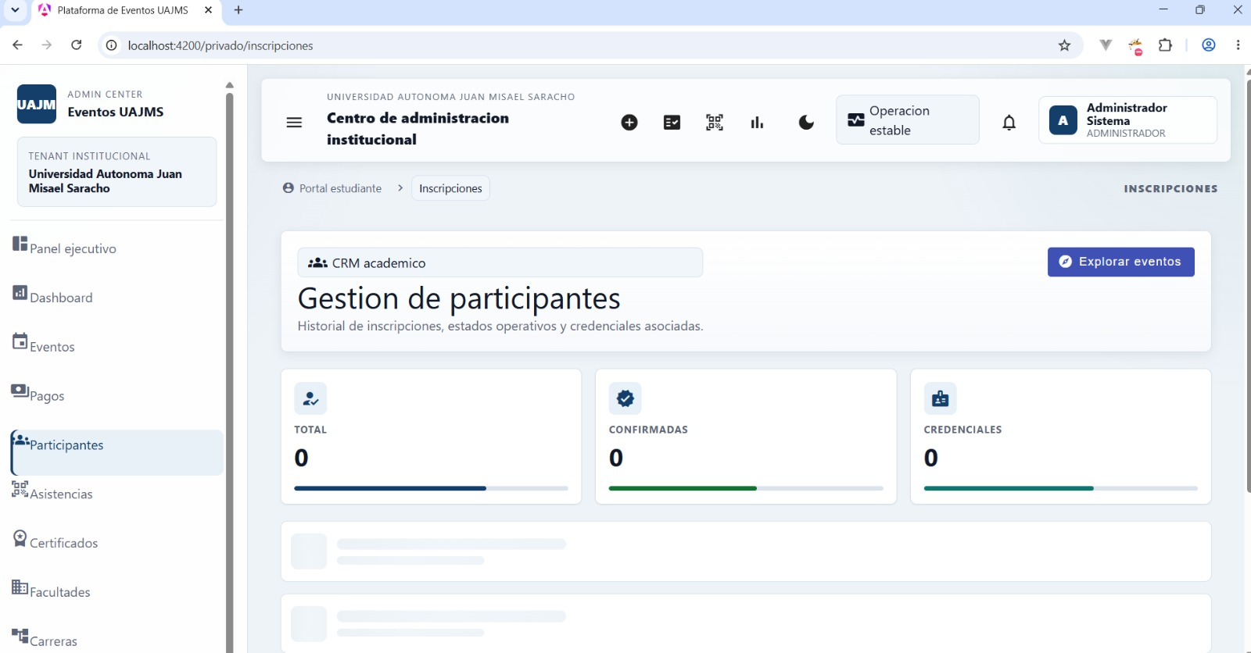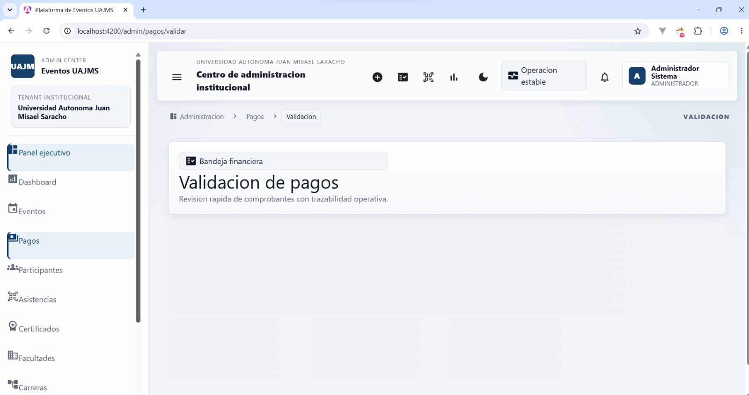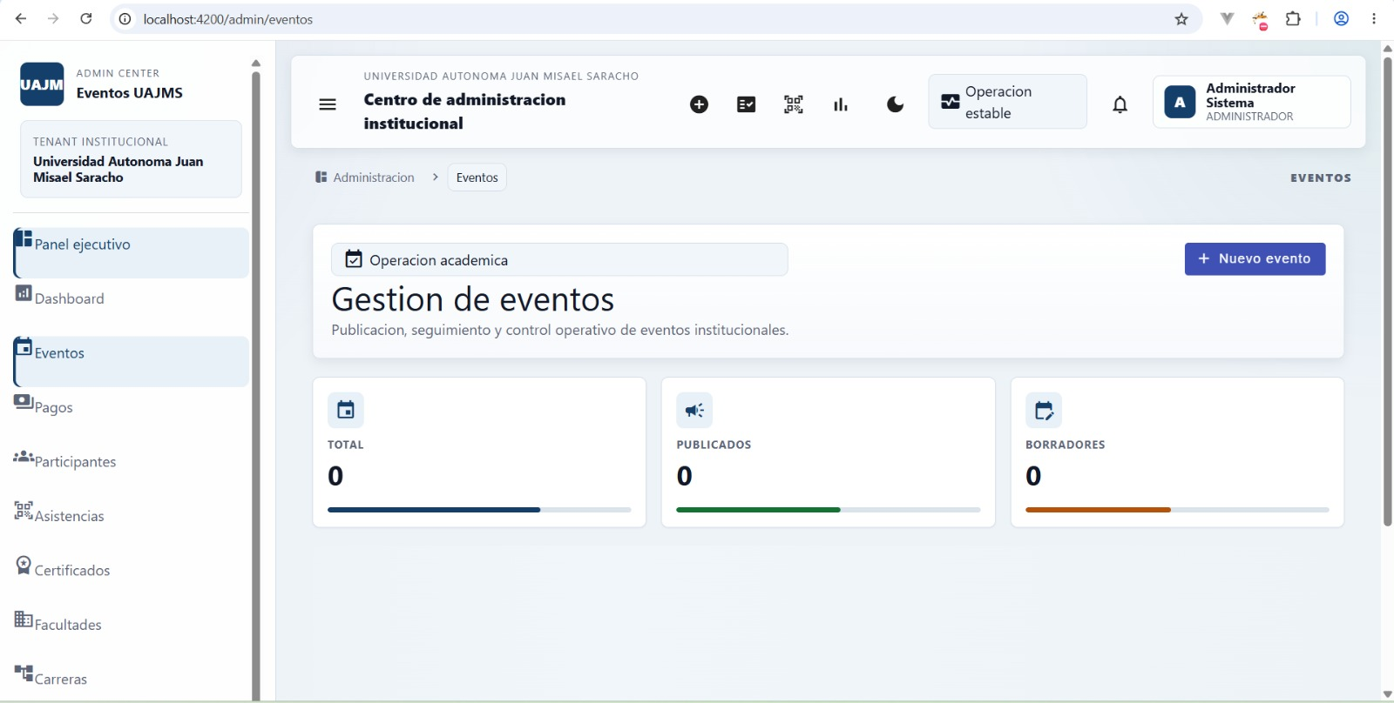

CAPÍTULO V

CONCLUSIONES Y RECOMENDACIONES

5.1 Conclusiones
El desarrollo de la Plataforma Web para la Gestión Integral de Eventos Universitarios - UAJMS permitió diseñar e implementar una solución tecnológica orientada a mejorar los procesos relacionados con la planificación, administración y participación en eventos académicos y culturales dentro de la institución.
La plataforma permitió centralizar el ciclo completo de gestión de eventos universitarios, integrando procesos que anteriormente podían encontrarse separados, tales como registro de usuarios, administración de actividades, inscripción de participantes, validación de pagos, control de asistencia y generación de certificados digitales.
La implementación de una arquitectura monolito modular profesional permitió organizar el sistema en módulos independientes dentro de una misma aplicación, facilitando la distribución de responsabilidades, mantenimiento del código y futuras ampliaciones del proyecto.
El desarrollo del módulo de seguridad permitió establecer un mecanismo de autenticación y autorización basado en JWT, garantizando que cada usuario pueda acceder únicamente a las funcionalidades correspondientes según su rol y permisos asignados.
La gestión de usuarios y perfiles permitió diferenciar responsabilidades dentro del sistema mediante roles como administrador, organizador, validador financiero, personal de control y participante, mejorando la administración de accesos y la seguridad de la información.
El módulo de eventos e inscripciones permitió optimizar la organización de actividades universitarias mediante el manejo de categorías, cupos disponibles y registro de participantes, reduciendo procesos manuales y facilitando la consulta de información.
La incorporación del módulo financiero permitió establecer un flujo de validación de pagos, evitando que los participantes accedan a beneficios del evento sin una confirmación previa del comprobante correspondiente.
El módulo de asistencia mediante códigos QR permitió implementar un mecanismo digital para registrar la participación de usuarios, proporcionando información confiable para procesos posteriores como la emisión de certificados.
El módulo de certificación digital permitió automatizar la generación de documentos en formato PDF, estableciendo un proceso más eficiente para la entrega y validación de certificados a los participantes.
El diseño de la base de datos utilizando PostgreSQL y aplicando criterios como normalización, uso de UUID, auditoría mediante JSONB y borrado lógico permitió construir una estructura organizada, segura y preparada para mantener la integridad de la información.
Finalmente, el uso de tecnologías modernas como Java 21, Spring Boot 3.3, Spring Security, Spring Data JPA, Angular 21, Tailwind CSS y PostgreSQL 16 permitió desarrollar una plataforma escalable, aplicando buenas prácticas de desarrollo de software y control de versiones mediante Git/GitHub.

5.2 Recomendaciones
Para futuras versiones de la plataforma se recomienda continuar con la evolución del sistema incorporando nuevas funcionalidades que permitan ampliar sus capacidades y mejorar la experiencia de los usuarios.
Se recomienda implementar un módulo de notificaciones automáticas mediante correo electrónico o mensajería institucional que permita informar a los participantes sobre nuevos eventos, cambios de horarios, confirmaciones de inscripción y disponibilidad de certificados.
Se recomienda fortalecer el módulo de reportes mediante la incorporación de paneles estadísticos que permitan analizar información como:
- Cantidad de eventos realizados.
- Número de participantes.
- Nivel de asistencia.
- Ingresos generados.
- Eventos con mayor participación.
Se recomienda integrar mecanismos adicionales de seguridad como:
- Recuperación de contraseña.
- Autenticación multifactor.
- Registro de dispositivos autorizados.
Para mejorar la experiencia del usuario, se recomienda realizar evaluaciones periódicas de usabilidad que permitan identificar oportunidades de mejora en las interfaces del sistema.
Se recomienda implementar copias de seguridad automatizadas de la base de datos PostgreSQL para garantizar la disponibilidad y recuperación de información ante posibles fallos.
Se recomienda mantener actualizado el sistema mediante nuevas versiones de las tecnologías utilizadas, aplicando mejoras de seguridad y rendimiento.
Finalmente, se recomienda extender la plataforma hacia otros procesos institucionales relacionados con actividades universitarias, permitiendo que pueda convertirse en una herramienta integral de apoyo para la gestión académica y administrativa de la UAJMS.

BIBLIOGRAFÍA
Angular Team. (2025). Angular documentation. https://angular.dev/
Chacon, S., & Straub, B. (2014). Pro Git (2nd ed.). Apress.
Elmasri, R., & Navathe, S. B. (2016). Fundamentals of Database Systems (7th ed.). Pearson.
Flanagan, D. (2020). JavaScript: The Definitive Guide. O’Reilly Media.
Norman, D. (2013). The Design of Everyday Things. Basic Books.
Pressman, R., & Maxim, B. (2020). Software Engineering: A Practitioner’s Approach. McGraw-Hill.
Richardson, L., & Amundsen, M. (2013). RESTful Web APIs. O’Reilly Media.
Sommerville, I. (2016). Software Engineering. Pearson.
Tanenbaum, A., & Van Steen, M. (2017). Distributed Systems. Pearson.

